Universidad Nacional Autónoma de México

Facultad de Contaduría y Administración

Licenciatura en informática

Alumno: Juan Benjamín Camacho Castro

Materia: Programación de dispositivos móviles

Unidad 2. Características del desarrollo de programas para dispositivos móviles

Actividad 2

Contenido

Desarrollo 1

Unidad 1, Actividad 1 1

Bibliografía 3

# Desarrollo

Unidad 1, Actividad 1

1. Revisa el video <https://channel9.msdn.com/Series/Windows-10-development-for-absolute-beginners/UWP-009-XAML-Layout-with-StackPanel>

<https://channel9.msdn.com/Series/Windows-10-development-for-absolute-beginners/UWP-020-Common-XAML-Controls-Part-1>

b) Crea una aplicación (de tipo UWP en blanco) que calcule la cuenta total por persona con propina. Deberá tener un ComboBox para seleccionar el número de personas, un ComboBox para seleccionar entre 10% ó 15% de propina, un TextBox para poner el monto de la cuenta total y otro TextBlock para mostrar el resultado. Finalmente agrega un Button que calcule el monto a pagar por persona. Todos los controles deberán ir agrupados en un StackPanel con orientación vertical.

c) Ejecuta tu aplicación en el emulador de Windows 10 Mobile y como aplicación de escritorio.

d) Sube tu código a tu cuenta de Github

e) Sube un documento en Word a la plataforma Moodle con una imagen de tu actividad corriendo en el emulador de Windows 10 Mobile y en Windows 10 como aplicación de escritorio.

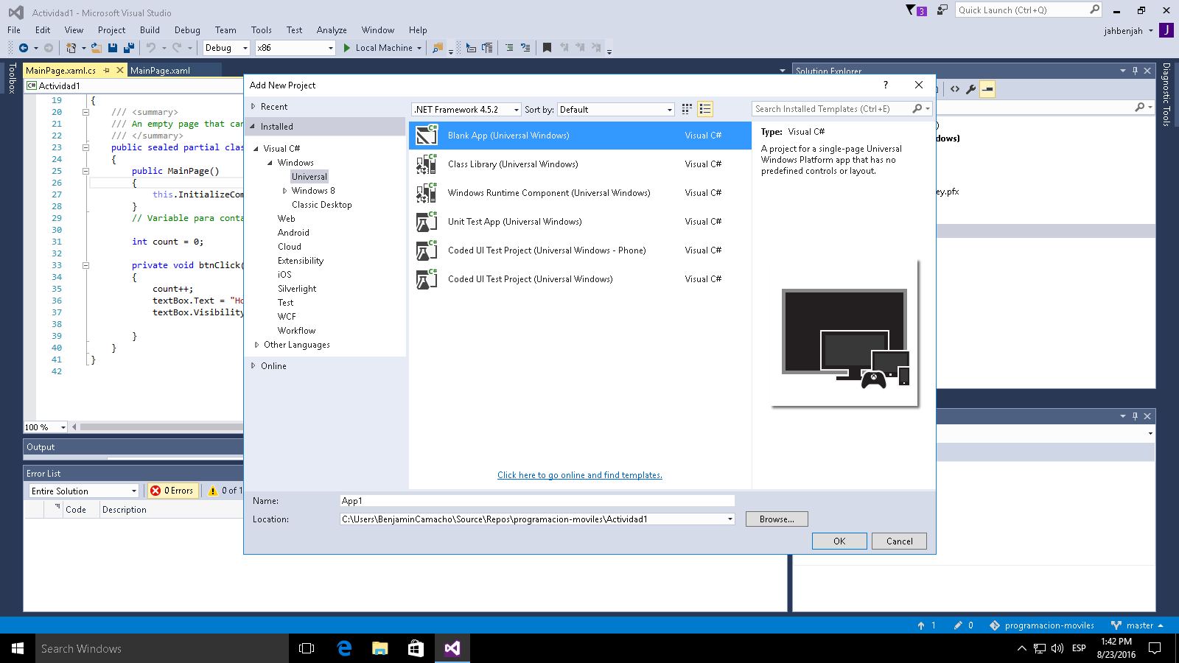

Figura 1 Visual Studio

1. Ejecuta tu aplicación en el emulador de Windows 10 Mobile y como aplicación de escritorio.

Versión móvil:

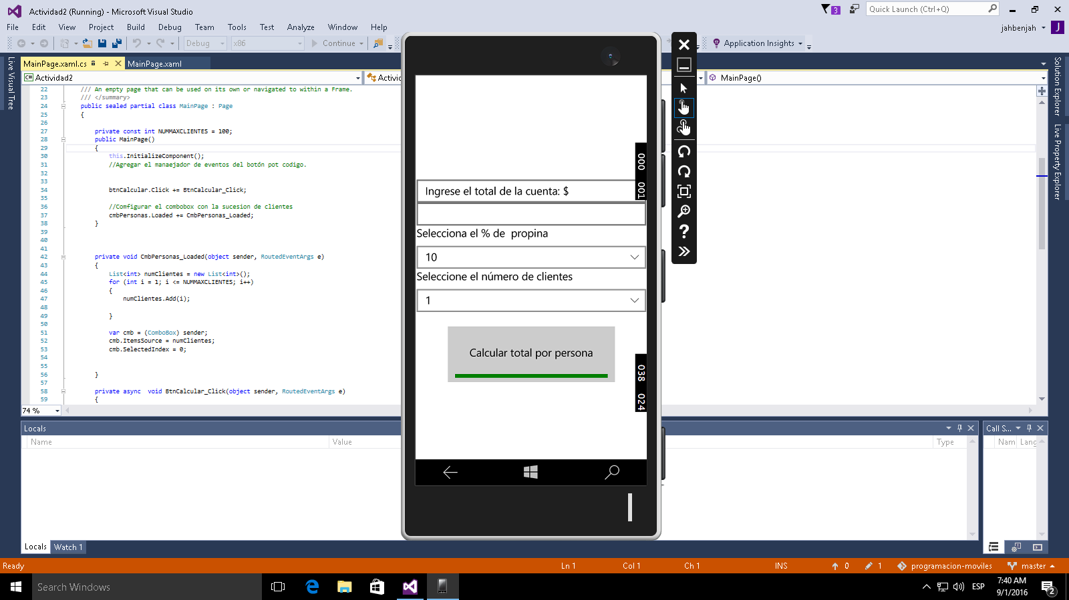 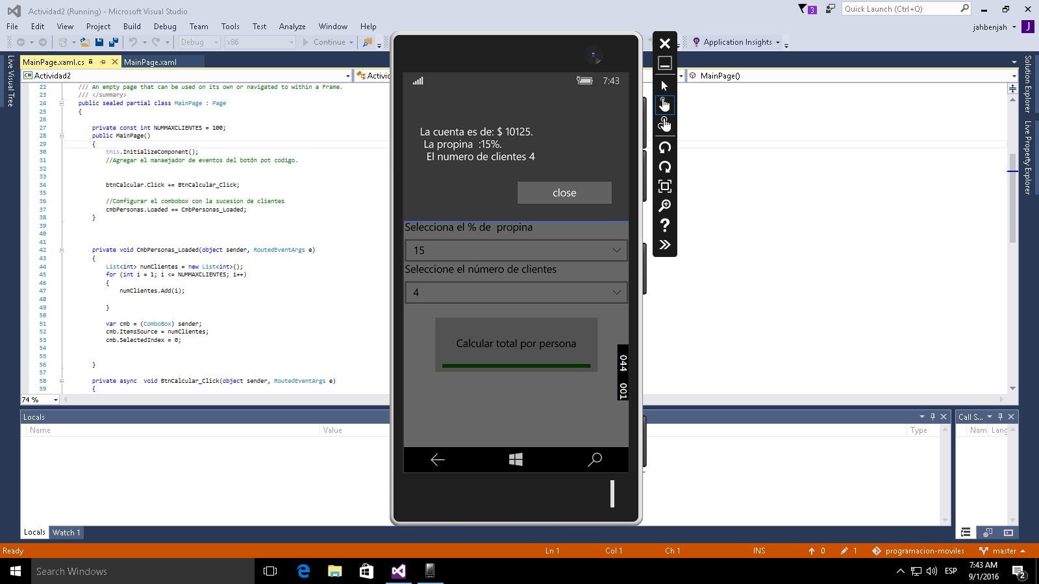 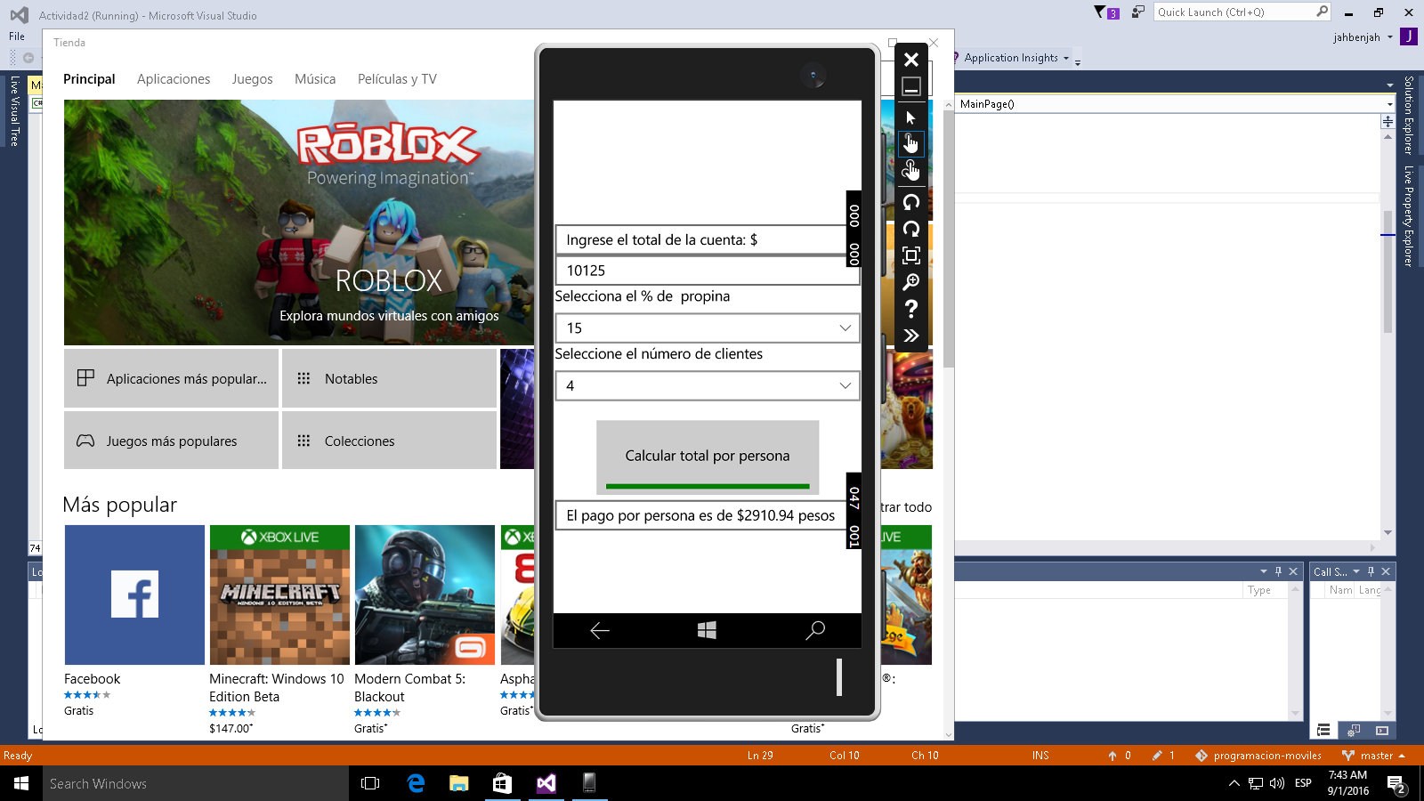

Figura 2 Aplicación corriendo en dispositivo móvil.

Versión de escritorio:

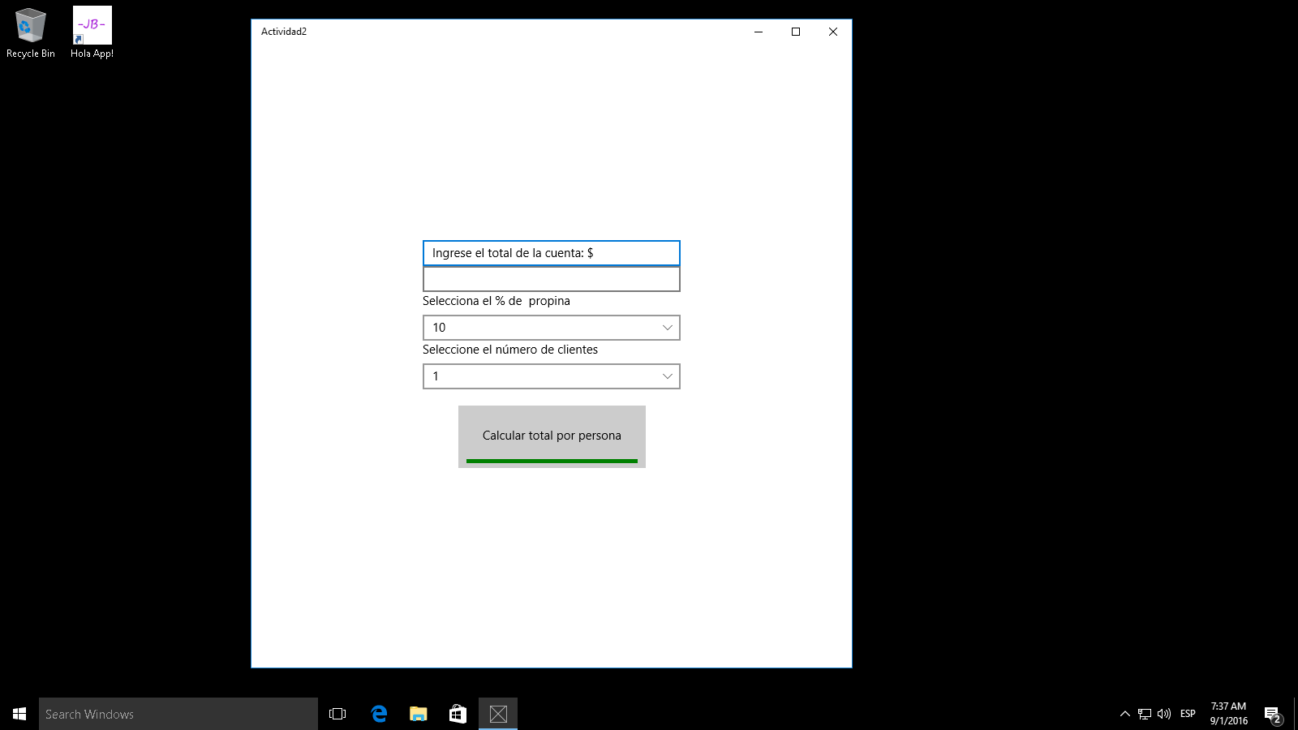 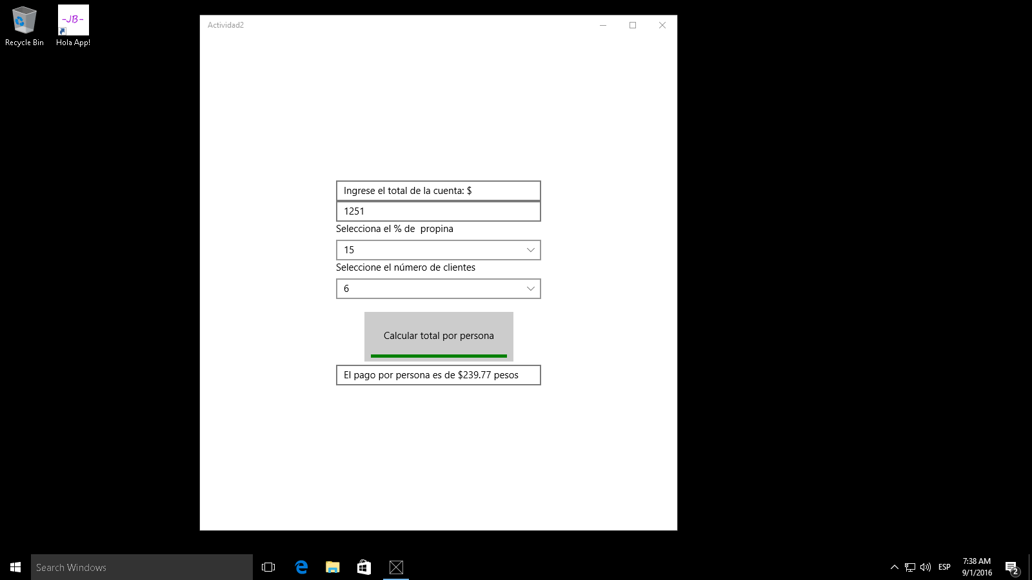

Figura 3 Aplicación corriendo en la versión para escritorio

1. Crea una cuenta en Github y sube tu código.

La dirección del repositorio es:

<https://github.com/jahbenjah/programacion-moviles/tree/master/Actividad2>

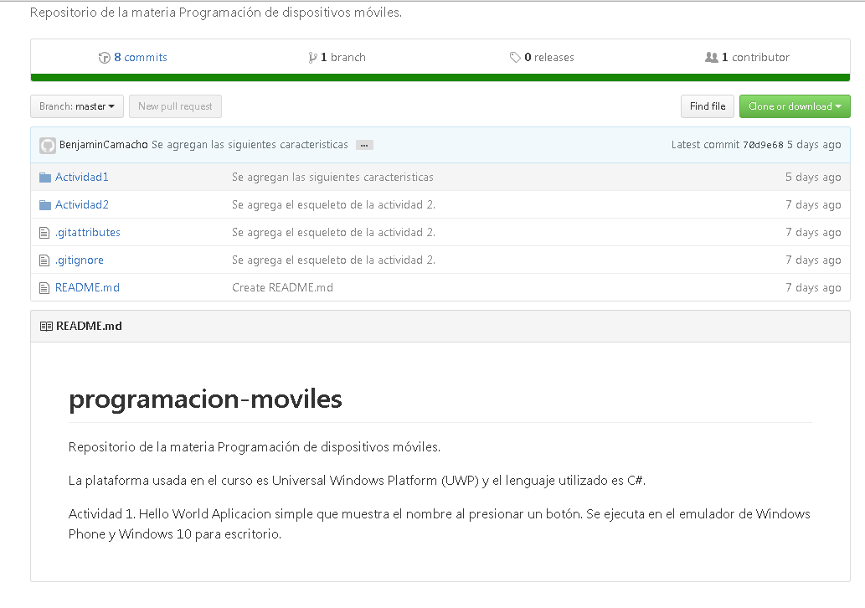

Figura 4 Aplicación corriendo en la versión para escritorio

Sube un documento en Word a la plataforma Moodle con una imagen de tu actividad corriendo en el emulador de Windows 10 Mobile y en Windows 10 como aplicación de escritorio

# Bibliografía

**No hay ninguna fuente en el documento actual.**